省级层面人民币有效汇率数据月报（2017年6月）

1. 2017年6月，省级层面人民币有效汇率较上月环比平均升值0.61%，较上年同比平均贬值3.93%（表1和表2）。同一时期，作为参考的BIS人民币名义有效汇率上月环比升值0.48%，上年同比贬值3.03%，省级层面人民币有效汇率月环比升值幅度高于BIS，年同比贬值幅度高于BIS。
2. 因贸易伙伴不同，各省人民币有效汇率走势存在差异。上月环比数据来看，各省升值幅度差距最大可达1.74个百分点，多数省份的升值幅度高于BIS人民币名义有效汇率贬值幅度。23个省份人民币有效汇率升值幅度高于BIS有效汇率升值幅度，2个省份升值幅度与BIS有效汇率升值幅度持平，剩余省份的升值幅度则相对较小。升值幅度最高的三个省份分别为黑龙江、内蒙古和广西，分别升值了1.70%、0.98%和0.91%；升值幅度最低的三个省份分别为青海、甘肃和吉林，分别升值了0.30%、0.25%和-0.04%（吉林为贬值）。
3. 上年同比数据来看，各省贬值幅度差距最大可达7.70个百分点，多数省份的贬值幅度高于BIS人民币名义有效汇率贬值幅度。27个省份人民币有效汇率贬值幅度高于BIS有效汇率贬值幅度，剩余省份的贬值幅度则相对较小。贬值幅度最高的三个省份分别为黑龙江、内蒙古和河北，分别贬值了-10.19%、-7.18%和-4.86%；贬值幅度最低的三个省份分别为上海、西藏和青海，分别贬值了-2.86%、-2.84%和-2.49%。

图 1 代表性省份人民币有效汇率指数与传统有效汇率指数
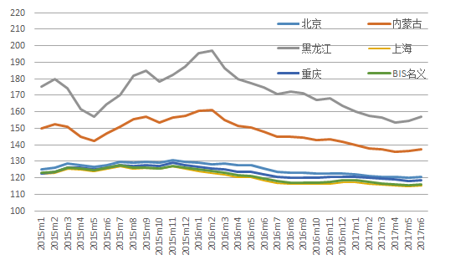
说明：上升代表升值，下降代表贬值，基期均为2010年。
数据来源：IWEP-HEER数据库，CEIC

表 1 省级层面人民币有效汇率环比变动（2017年6月）
省份 | 上月环比
黑龙江 | 1.70%
内蒙古自治区 | 0.98%
广西壮族自治区 | 0.91%
河北 | 0.77%
广东 | 0.76%
山东 | 0.75%
新疆维吾尔自治区 | 0.71%
福建 | 0.68%
江苏 | 0.67%
陕西 | 0.67%
天津 | 0.66%
海南 | 0.64%
四川 | 0.64%
河南 | 0.62%
山西 | 0.61%
江西 | 0.61%
北京 | 0.61%
浙江 | 0.60%
辽宁 | 0.59%
安徽 | 0.56%
贵州 | 0.56%
云南 | 0.54%
重庆 | 0.52%
宁夏回族自治区 | 0.48%
上海 | 0.48%
湖南 | 0.42%
西藏自治区 | 0.37%
湖北 | 0.37%
青海 | 0.30%
甘肃 | 0.25%
吉林 | -0.04%

说明：蓝色阴影为东部地区，黄色阴影为中部地区，白色为西部地区，下表同。
数据来源：IWEP-HEER数据库，作者计算，下表同。

表 2 分行业基于增加值人民币有效汇率同比变动（2017年6月）
省份 | 上年同比
黑龙江 | -10.19%
内蒙古自治区 | -7.18%
河北 | -4.86%
新疆维吾尔自治区 | -4.53%
湖南 | -4.36%
贵州 | -4.31%
山西 | -4.28%
甘肃 | -4.14%
云南 | -4.08%
北京 | -3.96%
广西壮族自治区 | -3.85%
山东 | -3.81%
江西 | -3.70%
陕西 | -3.61%
广东 | -3.61%
安徽 | -3.54%
湖北 | -3.54%
浙江 | -3.52%
河南 | -3.50%
福建 | -3.40%
江苏 | -3.37%
天津 | -3.35%
吉林 | -3.30%
宁夏回族自治区 | -3.25%
海南 | -3.15%
四川 | -3.14%
辽宁 | -3.07%
重庆 | -2.98%
上海 | -2.86%
西藏自治区 | -2.84%
青海 | -2.49%

是31个省市自治区贬值幅度的简单平均。编制时，由于阿尔及利亚6月份数据未更新，6月份数据沿用5月份数据。

